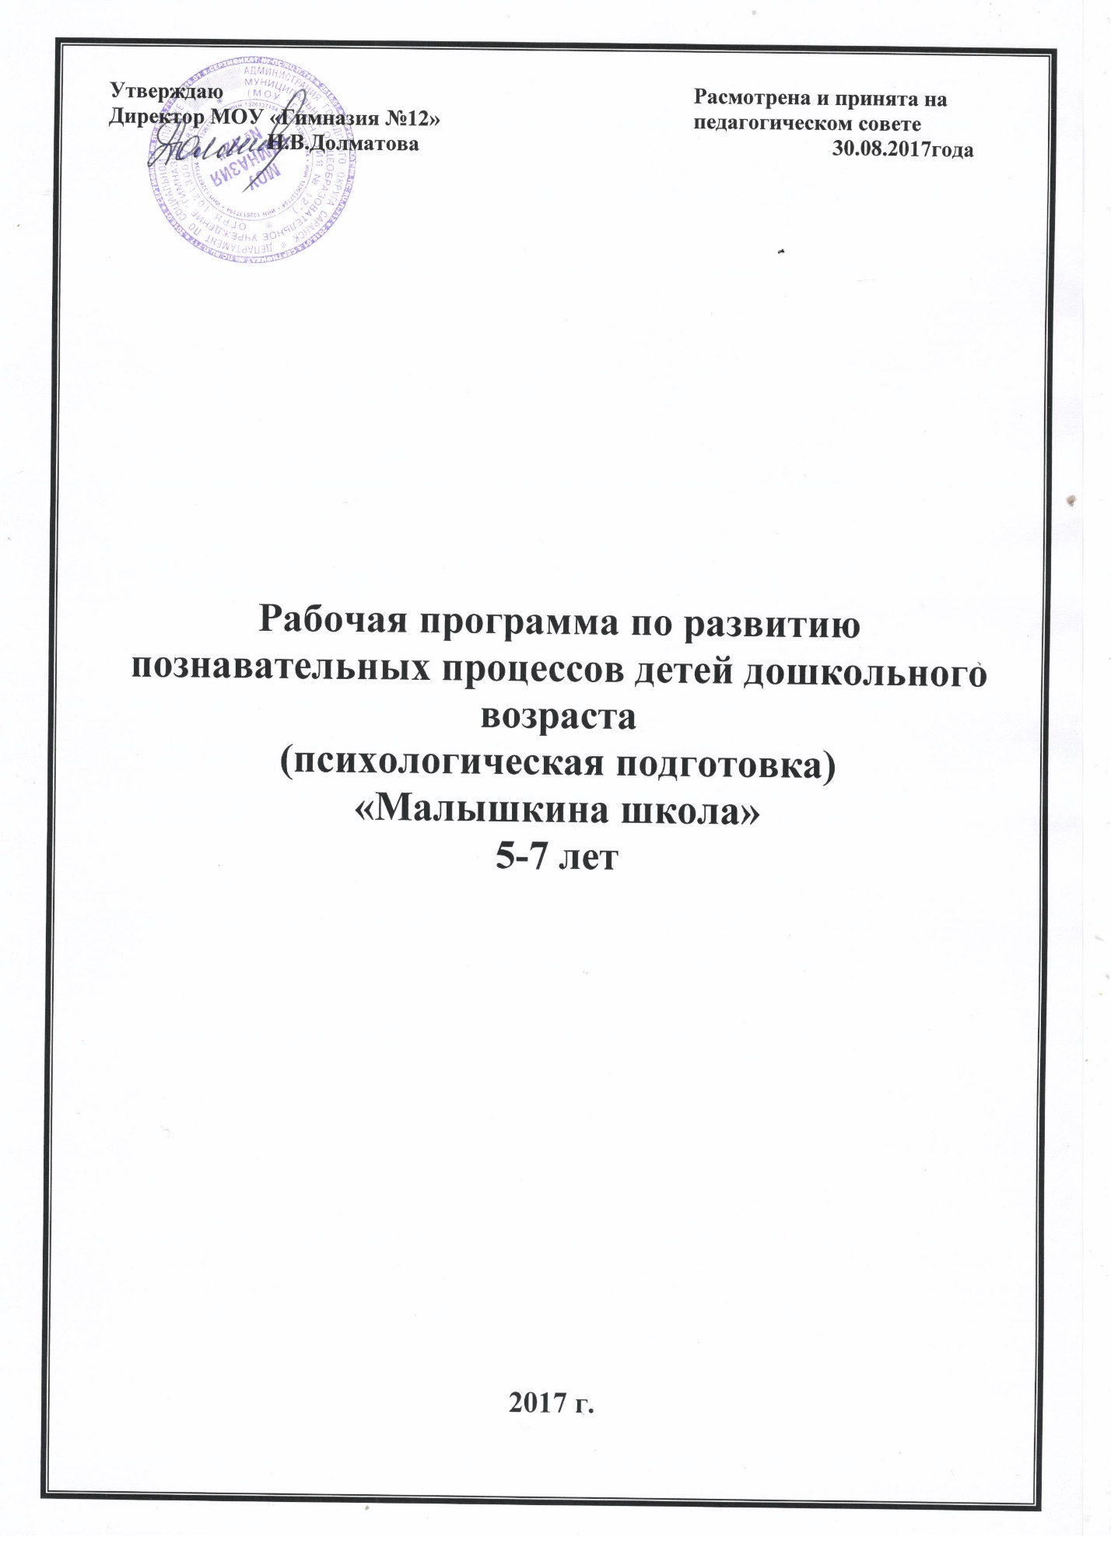

Рабочая программа по развитию познавательных процессов детей дошкольного возраста
(психологическая подготовка)
«Малышкина школа»
5-7 лет

Пояснительная записка
Дошкольный возраст – это период наиболее интенсивного формирования мотивационной сферы дошкольника. Ведущей деятельность в дошкольном детстве является – игровая. Организация занятий по средствам игры обеспечивает лучшее усвоение необходимого материала.
Среди разнообразных мотивов дошкольников особое место занимает познавательный мотив, который является одним из наиболее специфичных для старшего дошкольного возраста. Благодаря познавательным психическим процессам ребенок получает знания об окружающем мире и о себе, усваивает новую информацию, запоминает, решает определенные задачи Среди них выделяют ощущения и восприятия , память, мышление, воображение.
Внимание ребенка в начале дошкольного возраста отражает его интерес к окружающим предметам и выполняемым с ними действиям. Ребенок сосредоточен только до тех пор, пока интерес не угаснет. Появление нового предмета тотчас же вызывает переключение внимания на него. На протяжении дошкольного возраста в связи с усложнением деятельности детей и их передвижением в общем умственном развитии внимание приобретает большие сосредоточенность и устойчивость. Так, если младшие дошкольники могут играть в одну и ту же игру 30-50 мин, то к пяти-шести годам длительность игры возрастает до двух часов. Возрастает устойчивость внимания детей и при рассматривании картинок, слушании рассказов и сказок. Так, длительность рассматривания картинки увеличивается к концу дошкольного возраста примерно в два раза; ребенок шести лет лучше осознает картинку, чем младший дошкольник, выделяет в ней больше интересных для себя сторон и деталей. Развитие произвольного внимания. Основное изменение внимания в дошкольном возрасте состоит в том, что дети впервые начинают управлять своим вниманием, сознательно направлять его на определенные предметы, явления, удерживаться на них, используя для этого некоторые средства. Начиная со старшего дошкольного возраста дети становятся способными удерживать внимание на действиях, которые приобретают для них интеллектуально значимый интерес (игры-головоломки, загадки, задания учебного типа). Устойчивость внимания в интеллектуальной деятельности заметно возрастает к семи годам.
Память. Существенные изменения у детей происходят в развитии произвольной памяти. Первоначально память носит непроизвольный характер – в дошкольном возрасте дети обычно не ставят перед собой задачу что-либо запомнить. Развитие произвольной памяти у ребенка в дошкольный период начинается в процессе его воспитания и во время игр. Степень запоминания зависит у ребенка от его интересов. Дети лучше запоминают то, что у них вызывает интерес, и запоминают осмысленно, понимая то, что запоминают. При этом дети преимущественно опираются на наглядно воспринимаемые связи предметов, явлений, а не на абстрактно-логические отношения между понятиями. Кроме этого, у детей существенно удлиняется латентный период, при котором ребенок может узнать предмет, уже известный ему из прошлого опыта. Так, к концу третьего года ребенок может вспомнить то, что воспринималось им несколько месяцев назад, а концу четвертого – то, что было примерно год назад.
Наиболее удивительной особенностью человеческой памяти является существование типа амнезии, которой страдают все: практически никто не может вспомнить, что с ним происходило в первый год его жизни, хотя именно это время наиболее богато опытом.
Начинать работу по развитию мелкой моторики нужно с самого раннего возраста. Уже грудному младенцу можно массировать пальчики (пальчиковая гимнастика), воздействуя тем самым на активные точки, связанные с корой головного мозга. В раннем и младшем дошкольном возрасте нужно выполнять простые упражнения, сопровождаемые стихотворным текстом, не забывать о развитии элементарных навыков самообслуживания: застегивать и расстегивать пуговицы, завязывать шнурки и т. д.
И, конечно, в старшем дошкольном возрасте работа по развитию мелкой моторики и координации движений руки должна стать важной частью подготовки к школе, в частности, к письму. Более подробно о приемах подготовки руки к письму у дошкольника читайте в разделе "Развивающие методики.
Почему так важно для детей развитие тонкой моторики рук? Дело в том, что в головном мозге человека центры, отвечающие за речь и движения пальцев рук расположены очень близко. Стимулируя тонкую моторику и активизируя тем самым соответствующие отделы мозга, мы активизируем и соседние зоны, отвечающие за речь.
Задача педагогов и детских психологов - донести до родителей значение игр на развитие мелкой моторики. Родители должны понять: чтобы заинтересовать ребенка и помочь ему овладеть новой информацией, нужно превратить обучение в игру, не отступать, если задания покажутся трудными, не забывать хвалить ребенка. Предлагаем вашему вниманию игры на развитие мелкой моторики, которыми можно заниматься как в детском саду, так и дома.
Воображение ребенка складывается в игре. На первых порах оно неотделимо от восприятия предметов и выполнения с ними игровых действий. Ребенок скачет верхом на палочке – в этот момент он всадник, а палка – лошадь. Но он не может вообразить лошадь при отсутствии предмета, пригодного для скаканья, и не может мысленно преобразовать палку в лошадь в то время, когда не действует с ней. В игре детей трех-, четырехлетнего возраста существенное значение имеет сходство предмета-заместителя с предметом, который он замещает. У детей более старшего возраста воображение может опираться и на такие предметы, которые вовсе не похожи на замещаемые. Постепенно необходимость во внешних опорах исчезает. Происходит интериоризация – переход к игровому действию с предметом, которого в действительности нет, к игровому преобразованию предмета, приданию ему нового смысла и представлению действий с ним в уме, без реального действия. Это и есть зарождение воображения как особого психического процесса. Формируясь в игре, воображение переходит и в другие виды деятельности дошкольника. Наиболее ярко оно проявляется в рисовании и в сочинении сказок, стишков. В то же время у ребенка развивается произвольное воображение, когда он планирует свою деятельность, оригинальный замысел и ориентирует себя на результат. При этом ребенок научается пользоваться непроизвольно возникающими образами. Существует мнение, что воображение ребенка богаче, чем воображение взрослого человека. Это мнение основано на том, что дети фантазируют по самым различным поводам. Однако воображение ребенка на самом деле не богаче, а во многих отношениях беднее, чем воображение взрослого. Ребенок может вообразить себе гораздо меньше, чем взрослый человек, так как у детей более ограниченный жизненный опыт и, следовательно, меньше материала для воображения. В период с трех до четырех лет при выраженном стремлении к воссозданию ребенок еще не может удержать воспринятые прежде образы. Воссоздающиеся образы по большей части далеки от первоосновы и быстро покидают ребенка. Однако ребенка легко повести за собой в фантастический мир, где присутствуют сказочные персонажи. В старшем дошкольном возрасте воображение ребенка становится управляемым. Воображение начинает предварять практическую деятельность, объединяясь с мышлением при решении познавательных задач. При всей значимости развития активного воображения в общем психическом развитии ребенка с ним связана и известная опасность. У некоторых детей воображение начинает «подменять» действительность, создает особый мир, в котором ребенок без труда достигает удовлетворения любых желаний. Такие случаи требуют особого внимания, так как приводят к аутизму.
По мере развития любознательности, познавательных интересов мышление все шире используется детьми для освоения окружающего мира, которое выходит за рамки задач, выдвигаемых их собственной практической деятельностью. Дошкольники прибегают к своего рода экспериментам для выяснения интересующих их вопросов, наблюдают явления, рассуждают о них и делают выводы. Действуя в уме с образами, ребенок представляет себе реальное действие с предметом и его результат и таким путем решает стоящую перед ним задачу. Образное мышление – основной вид мышления дошкольника. В простейших формах оно появляется уже в раннем детстве, обнаруживаясь в решении узкого круга практических задач, связанных с предметной деятельностью ребенка, с применением простейших орудий. К началу дошкольного возраста дети решают в уме только такие задачи, в которых действие, выполняемое рукой или орудием, прямо направлено на достижение практического результата, – перемещение предмета, его использование или изменение. Младшие дошкольники решают подобные задачи при помощи внешних ориентировочных действий, т.е. на уровне наглядно-действенного мышления. В среднем дошкольном возрасте при решении более простых, а потом и более сложных задач с косвенным результатом дети постепенно начинают переходить от внешних проб к пробам, совершаемым в уме. После того как ребенка познакомят с несколькими вариантами задачи, он может решить новый ее вариант, уже не прибегая к внешним действиям с предметами, а получив необходимый результат в уме.
Цель программы: повышение уровня психологической готовности дошкольников к школьному обучению путем развития психических познавательных процессов.
Задачи:
1. Формирование познавательной активности и учебной мотивации детей старшего дошкольного возраста.
2. Коррекция и развитие нарушений деятельности и комплекса показателей функционального развития, которые необходимы для успешного обучения в школе. Развитие внимания, аналитического мышления и речи, памяти, зрительного и слухового восприятия, развитие тонких движений руки и зрительно-моторной интеграции.
3. Профилактика и коррекция нарушений зрения, осанки и физического самочувствия детей.
Календарно-тематическое планирование курса «Школа для дошколят».
№ | Тема занятия | Дата
Развитие мелкой моторики План |  |  | Факт
1. | «Волшебный карандаш». Развитие мелкой моторики, подготовка к письму.
2. | «Рисуем вместе». Подготовка руки к письму.
Развитие логического мышления
3 | «Умные картинки». Развитие логического мышления, классификации, объединение в группы, нахождение общих признаков.
4 | «Познавательный рассказ». Развитие мыслительных операций - сравнение, умение анализировать, обобщать.
5 | «Тропинки к знаниям». Развитие логического мышления, обобщение понятий, классификация предметов по признакам и свойствам.
6 | «Логические задачки» Развитие сообразительности, умозаключения, сравнения, рассуждения.
Развитие памяти
7 | «Запоминай и составляй!» Развитие зрительной памяти, умение найти закономерность, выстраивание логической цепочки.
8 | «Найди меня». Развитие памяти, умение находить сходства и различия на картинке.
9 | «Много знаю». Развитие памяти, расширение объем памяти и внимания.
Развитие воображения
10 | «Фантазируем». Развитие пространственного воображения.
11 | «Сказочники». Развитие воображения, поиск закономерностей, умение рассуждать, нахождение общих признаков.
Развивающие задания
13 | «Что я умею». Развитие наблюдательности, сравнения, обобщения, умение классифицировать предметы по их свойствам.
14 | «Первый шаг» Интеллектуальная готовность к школе, задание на познание окружающего мира.

